# Notion de fonction

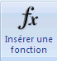Une **fonction** est une forme de calcul complexe auquel un nom a été attribué. Une liste de paramètres attendus par la fonction permet de connaître les valeurs qu’elle s’attend à recevoir. Lorsqu’on utilise une fonction (*on dit appeler une fonction*) en lui passant des valeurs effectives conforme à ce qu’elle attend, elle renvoie une valeur calculée d’un certain type de donnée : numérique, alphanumérique, logique.



# La fonction SOMME

**SOMME(nombre1;[nombre2];...)** 🡪 renvoie un nombre

La fonction SOMME attend une liste de nombres, calcule et renvoie la somme des nombres. La liste de nombres peut comporter des plages, des valeurs littérales, d’autres fonctions qui renvoient des nombres

Exemple : calcul de la somme des nombres de la plage D2:D4 :

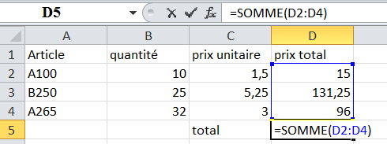

# La fonction MOYENNE

**MOYENNE(nombre1;[nombre2];...)** 🡪 renvoie un nombre

La fonction MOYENNE attend une liste de nombres, calcule et renvoie la moyenne des nombres. La liste de nombres peut comporter des plages de nombres, des valeurs littérales, etc.

Exemple : calcul de la moyenne des nombres des plages B2:B4 et C2:C4 :

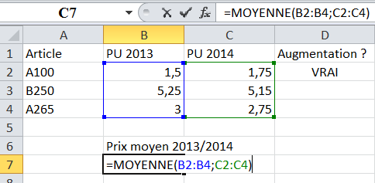

# Les fonctions MIN et MAX

MIN(nombre1;[nombre2];...) 🡪 renvoie un nombre

MAX(nombre1;[nombre2];...) 🡪 renvoie un nombre

La fonction MIN attend une liste de nombres, recherche et renvoie la valeur la plus petite de la liste.

La fonction MAX attend une liste de nombres, recherche et renvoie la valeur la plus grande de la liste.

Exemple : calcul des valeurs mini et maxi des prix unitaires de la plage B2:B4

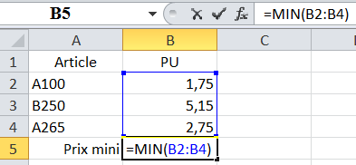 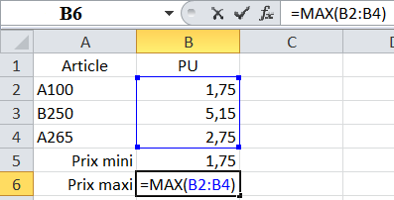

# Les fonctions NB et NBVAL

**NB(nombre1;[nombre2];...)** 🡪 renvoie un nombre

**NBVAL(nombre1;[nombre2];...) 🡪** renvoie un nombre

La fonction NB attend une liste de valeurs, recherche et renvoie le nombre de nombres de la liste.

La fonction NBVAL attend une liste de valeurs, recherche et renvoie le nombre de valeurs non nulles de la liste.

Exemple : comptage du nombre de valeurs dans la plage A2 :A4 :

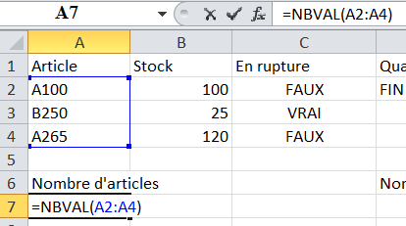

Exemple : comptage du nombre de nombres dans la plage D2:D4 :

